**Aula X - Desenvolvimento Web III**

**Laços de Repetição**

**While – Enquanto**

**Do - Faça**

**Do while – Faça enquanto**

**For - Para**

_______________________________________________________________________________________________

***Fontes***

[*https://tableless.com.br/java-estruturas-de-repeticao/*](https://tableless.com.br/java-estruturas-de-repeticao/)

[*https://pt.wikibooks.org/wiki/Java/Comandos_de_itera%C3%A7%C3%A3o*](https://pt.wikibooks.org/wiki/Java/Comandos_de_itera%C3%A7%C3%A3o)

[*http://ead.qi.edu.br/pluginfile.php/11865/mod_resource/content/0/Unidade%2015%20-%20La%C3%A7os%20de%20Repeti%C3%A7%C3%A3o%20-%20FOR.pdf*](http://ead.qi.edu.br/pluginfile.php/11865/mod_resource/content/0/Unidade%2015%20-%20La%C3%A7os%20de%20Repeti%C3%A7%C3%A3o%20-%20FOR.pdf)

[*http://distancia.qi.edu.br/mod/book/view.php?id=13695&chapterid=9245*](http://distancia.qi.edu.br/mod/book/view.php?id=13695&chapterid=9245) *- Disciplina de Linguagem de Programação I - Professor Eduardo Reus*

[*http://ead.qi.edu.br/pluginfile.php/11865/mod_resource/content/0/Unidade%2015%20-%20La%C3%A7os%20de%20Repeti%C3%A7%C3%A3o%20-%20FOR.pdf*](http://ead.qi.edu.br/pluginfile.php/11865/mod_resource/content/0/Unidade%2015%20-%20La%C3%A7os%20de%20Repeti%C3%A7%C3%A3o%20-%20FOR.pdf)

[*http://excript.com/java/operador-incremento-decremento-java.html*](http://excript.com/java/operador-incremento-decremento-java.html)

[*http://ead.qi.edu.br/pluginfile.php/11864/mod_resource/content/0/Unidade%2014%20-%20La%C3%A7os%20de%20Repeti%C3%A7%C3%A3o%20-%20DO%20WHILE.pdf*](http://ead.qi.edu.br/pluginfile.php/11864/mod_resource/content/0/Unidade%2014%20-%20La%C3%A7os%20de%20Repeti%C3%A7%C3%A3o%20-%20DO%20WHILE.pdf)

________________________________________________________________________________________________

**Laços de Repetição**

Os laços **permitem que um determinado bloco de comandos seja executado repetidamente a partir de uma condição.** Este tipo de instrução é utilizada em menus (onde o programa irá repetir enquanto o usuário quiser utilizá-lo), em pesquisas (onde podemos determinar a quantidade de pessoas que irão interagir com o programa respondendo a enquete) e, ou até mesmo em métodos que precisam ser executados várias vezes até encontrar a resposta desejada, por exemplo: fatorial de um número. Estas estruturas também ajudam a evitar que se escreva o mesmo comando várias vezes

**Tipos de Laços de Repetição:**

Cada linguagem de programação oferece algumas estruturas para desenvolver algoritmos com laços de repetição. Em Java, trabalhamos basicamente com os comandos:

* while: enquanto
* do while: faça enquanto
* for: para

**Tipos de execução:**

**Laços Determinados:** Os laços determinados são aqueles nos quais nós como programadores **temos o controle de quantas vezes o loop será executado, ou seja, sabemos o número de vezes que a instrução irá repetir, temos o controle do início e do fim do laço**.

Exemplos de Laços Determinados: - Uma enquete onde o objetivo é entrevistar 50 pessoas. Neste laço sabemos que a enquete será repetida 50 vezes, e que o início será na 1ª pessoa entrevistada, e o fim será na 50ª pessoa entrevistada.

**Os laços indeterminados:** são aqueles nos quais **não temos controle de quantas vezes serão executados, por tanto sabemos o seu início, porém não sabemos o seu fim.**

Exemplos de Laços Indeterminados: - O usuário escolhe se deseja sair ou deseja testar o programa mais vezes. Até agora nossos programas executam apenas uma vez, para testarmos novamente temos que fechar o terminal e reabri-lo. **Para não termos esse trabalho, podemos apenas colocar um loop no programa e fazer com que antes de terminar o programa o mesmo mostre na tela a seguinte mensagem:**



|  |
| --- |
| **Resumindo!**  **As estruturas de repetição também são conhecidas como laços (loops) e são utilizados para executar, repetidamente, uma instrução ou bloco de instrução enquanto determinada condição estiver sendo satisfeita.**  **Qualquer que seja a estrutura de repetição, ela contém quatro elementos fundamentais: inicialização, condição, corpo e iteração.**  **A inicialização compõe-se de todo código que determina a condição inicial da repetição.**  **A condição é uma expressão booleana avaliada após cada leitura do corpo e determina se uma nova leitura deve ser feita ou se a estrutura de repetição deve ser encerrada.**  **O corpo compõe-se de todas as instruções que são executadas repetidamente.**  **A iteração é a instrução que deve ser executada depois do corpo e antes de uma nova repetição.** |

**While (enquanto):**

**O laço de repetição while caracteriza-se por ter seu teste de execução antes de iniciar o loop.** Neste tipo de laço nem sempre temos a execução dos comandos, ou seja, nem sempre ele entra no loop, traduzindo, o **While é utilizado para construir uma estrutura de repetição que executa, repetidamente, uma única instrução ou um bloco delas “enquanto” uma expressão booleana for verdadeira.**

|  |
| --- |
| **Sintaxe básica:**  **enquanto a condição for verdadeira {**  **executa as instruções**  **}** |

**Exemplos:**

|  |
| --- |
| **int x = 0;**  **while (x < 10) {**  **System.out.println("Item " + x);**  **x++;**  **}** |

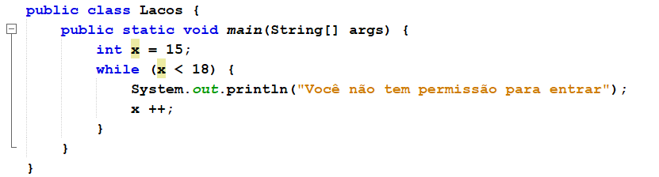

**Exemplos:**

|  |  |
| --- | --- |
|  | Podemos realizar o incremento do contador na comparação do While, como nos exemplos da tabela.  Os operadores de incremento e decremento são operadores compostos por o **símbolo de adição seguido de outro símbolo de adição, ou então, o símbolo de subtração seguido por outro símbolo de subtração**. |
|  | **Exemplo de código com Incremento:** |
|  |

**Exemplo 2:**

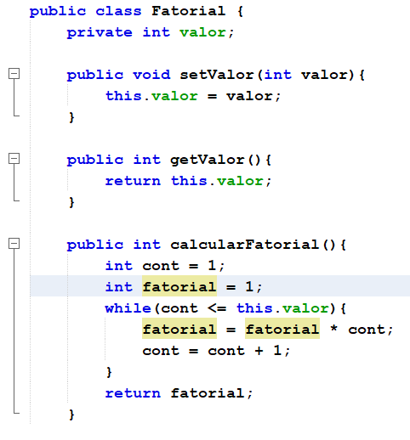

**Do While (faça enquanto):**

A estrutura de repetição **do-while** **é uma variação da estrutura while**. Existe uma diferença sutil, porém importante, entre elas. **Em um laço while, a condição é testada antes da primeira execução das instruções que compõem seu corpo. Desse modo, se a condição for falsa na primeira vez em que for avaliada, as instruções desse laço não serão executadas nenhuma vez. Em um laço do-while, por outro lado, a condição somente é avaliada depois que suas instruções são executadas pela primeira vez, assim, mesmo que a condição desse laço seja falsa antes de ele iniciar, suas instruções serão executadas pelo menos uma vez.**

**Condição:** **O do while executará as instruções enquanto a condição nos parênteses for verdadeira!** No momento que a condição for falsa ele para de executar as instruções dentro do bloco do while.

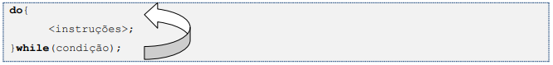

**Observe que na sua primeira execução ele não analisa nenhuma condição: executa primeiro e depois analisa.** Instruções – Dentro de um do while podemos utilizar qualquer tipo de instrução, ou seja, podemos: mostrar uma mensagem, declarar variáveis, utilizar if(){}, utilizar um while(){} e assim por diante.

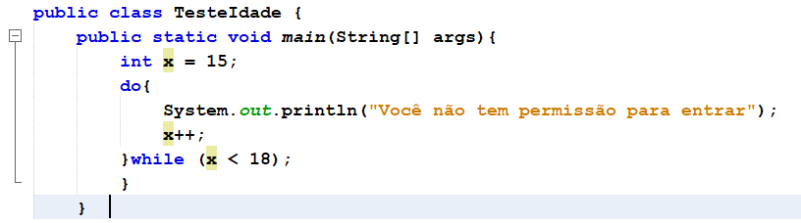

**For (para):**

O for (**para, em inglês - quer dizer: “para este caso... fazer...”**) pode conter apenas uma instrução no seu corpo. Neste caso não é necessário abrir um bloco. Isso é assim porque o “for” já implementa alguns comandos na sua assinatura, ou seja, no seu cabeçalho, como a inicialização da variável e o passo da re

petição, ou seja, o incremento/decremento da variável (executado sempre no fim de cada ciclo). **O laço for é uma estrutura de repetição compacta.** Seus elementos de **inicialização, condição e iteração são reunidos na forma de um cabeçalho e o corpo é disposto em seguida.**

O **laço for e o laço while são apenas formas diferentes de uma mesma estrutura básica de repetição.** Qualquer laço for pode ser transcrito em termos de um laço while e vice-versa. Do mesmo modo que em um laço while, se a condição de um laço for já é falsa logo na primeira avaliação que se fizer dela, as instruções contidas em seu corpo jamais serão executadas.

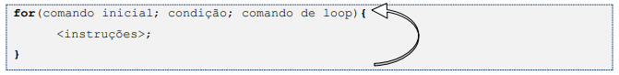

Vamos analisar a sintaxe da **estrutura for**.

Observe que na primeira linha, dentro dos parênteses, ao invés de termos apenas a condição como acontecia com o while e do while, **temos agora três comandos separados por ponto e vírgula.**

**Comando inicial:** Este comando executa apenas uma vez, quando o código entra no loop. Aqui podemos declarar uma variável, por exemplo, como é muito comum. 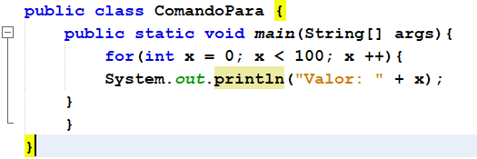

**Condição:** O mesmo tipo de condição que montamos em while e do while. Se ela for verdadeira, as instruções serão executadas. Se for falsa, o loop encerra.

**Comando de loop:** Este comando é executado sempre que o for completa uma volta, ou seja, na primeira execução ele pula este comando.

Exemplo2:

|  |  |
| --- | --- |
|  |  |